青少年机器人技术等级考试理论综合试卷（一级）
分数：100.00 题数：45

一、单选题（共30题，共60分）
1. 关于链传动说法错误的是？（ ）
A、必须在同一平面内安装
B、容易出现打滑现象
C、传动的精度较高
D、长度能够自由调节
题型：单选题
答案：B
难度：一般
试题解析：

2.
下图四个单摆只有摆长不同，那么摆动周期最小的是？（ ）
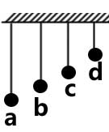
A、a
B、b
C、c
D、d
题型：单选题
答案：D
难度：一般
试题解析：

3. 关于滑轮，下列说法正确的是？（ ）
A、定滑轮可以省力
B、定滑轮可以省功
C、动滑轮可以省力
D、动滑轮可以省功
题型：单选题
答案：C
难度：
试题解析：

4. 使用滑轮组，下列说法正确的是？（ ）
A、不能改变用力的方向
B、不能省力
C、可以省功
D、可以省力，也可以改变用力方向
题型：单选题
答案：D
难度：
试题解析：

5.
如图搬运物品的方法采用什么来省力？（ ）
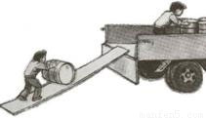
A、斜面
B、滑轮
C、齿轮
D、杠杆
题型：单选题
答案：A
难度：一般
试题解析：

6. 以下关于杠杆说法正确的是？（ ）
A、所有的杠杆都是直的
B、生活中没有费力杠杆
C、等臂杠杆的动力臂和阻力臂不一定相等
D、天平是一种等臂杠杆
题型：单选题
答案：D
难度：
试题解析：

7. 机器人结构中，控制系统相当于人的哪个部分？（ ）
A、大脑
B、躯干
C、心脏
D、神经
题型：单选题
答案：A
难度：
试题解析：

8.
如图所示，定滑轮有几个？（ ）
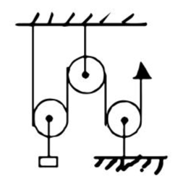
A、1个
B、2个
C、3个
D、没有
题型：单选题
答案：B
难度：一般
试题解析：

9. 主动齿轮为8齿，从动齿轮为4齿，下列说法正确的是？（ ）
A、该齿轮组起减速作用
B、两个齿轮旋转方向相同
C、两个齿轮的传动比无法计算
D、传动比为1:2
题型：单选题
答案：D
难度：
试题解析：

10.
如图abc是一个杠杆，下列说法错误的是？（ ）
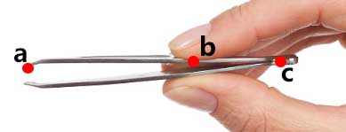
A、a点是阻力作用点
B、b点是动力作用点
C、c点是支点
D、这是一个省力杠杆
题型：单选题
答案：D
难度：一般
试题解析：

11. 有一组相互啮合的齿轮，已知主动齿轮是大齿轮，此齿轮传动的作用是？（ ）
A、升速
B、降速
C、保持原来的转速
D、不确定
题型：单选题
答案：A
难度：
试题解析：

12.
当手握方向盘开车时，以下说法错误的是？（ ）
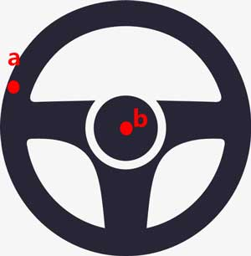
A、此时方向盘相当于轮轴
B、此时方向盘相当于滑轮
C、手握在a点上旋转，那么a点是动力作用点
D、b点是旋转中心，相当于支点
题型：单选题
答案：B
难度：一般
试题解析：

13.
下列应用了滑轮组的是？（ ）
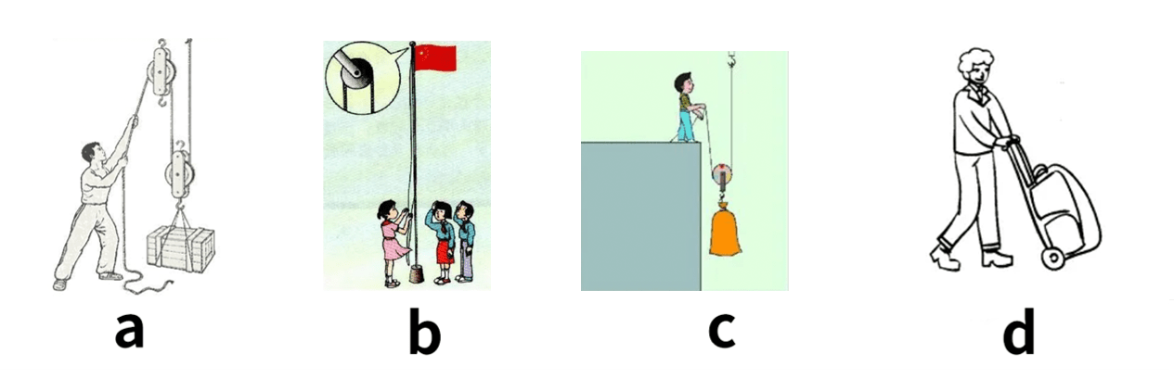
A、a
B、b
C、c
D、d
题型：单选题
答案：A
难度：一般
试题解析：

14.
以下工具应用了斜面原理的是？（ ）
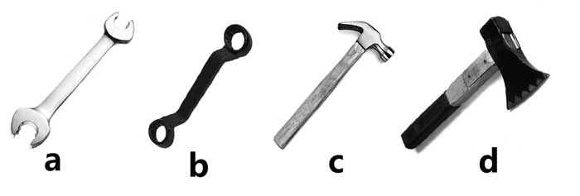
A、a
B、b
C、c
D、d
题型：单选题
答案：D
难度：一般
试题解析：

15. 关于力的说法不正确的是？（ ）
A、力是有方向的
B、力是有大小的
C、力的作用是相互的
D、对物体施力物体一定会移动
题型：单选题
答案：D
难度：
试题解析：

16.
如图，一个人在骑自行车，下列错误的是？（ ）
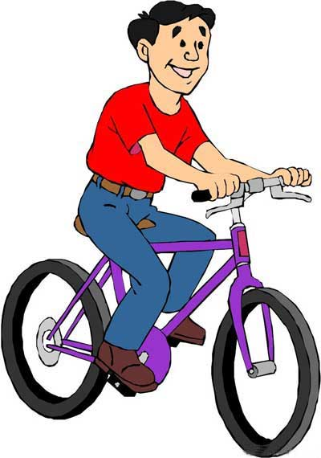
A、车胎的花纹是为了美观
B、车把相当于等臂杠杆
C、刹车系统使用了摩擦原理
D、这个自行车采用了三角形结构增加稳定性
题型：单选题
答案：A
难度：一般
试题解析：

17. 以下工具中有传动链的是？（ ）
A、缝纫机
B、自行车
C、电视机
D、滑板车
题型：单选题
答案：B
难度：
试题解析：

18. 下列选项中，对蜗轮蜗杆说法错误的是？（ ）
A、由蜗轮和蜗杆组成
B、蜗杆是主动件
C、蜗轮是从动件
D、蜗轮能够轻易地带动蜗杆
题型：单选题
答案：D
难度：
试题解析：

19.
如图使用筷子相当于使用杠杆，下列说法正确的是？（&nbsp;）
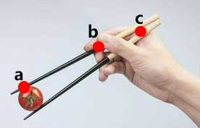
A、这是等臂杠杆
B、b点是阻力作用点
C、c点是动力作用点
D、这是个费力杠杆
题型：单选题
答案：D
难度：一般
试题解析：

20.
下图中哪个结构最稳定？（ ）
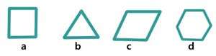
A、a
B、b
C、c
D、d
题型：单选题
答案：B
难度：一般
试题解析：

21.
如图关于该传动方式描述错误的是？（ ）
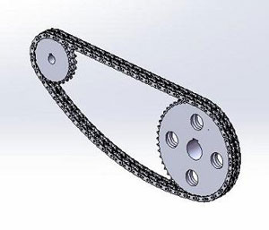
A、传动链的长度可以调节
B、传动链和链轮要在同一平面内安装
C、会出现打滑现象
D、链轮的转向相同
题型：单选题
答案：C
难度：一般
试题解析：

22. 使用下列物品，属于使用费力杠杆的是？（ ）
A、钓鱼竿
B、开瓶器
C、核桃钳
D、撬棍
题型：单选题
答案：A
难度：
试题解析：

23.
在下列的简单机械中，哪个应用了轮轴？（ ）
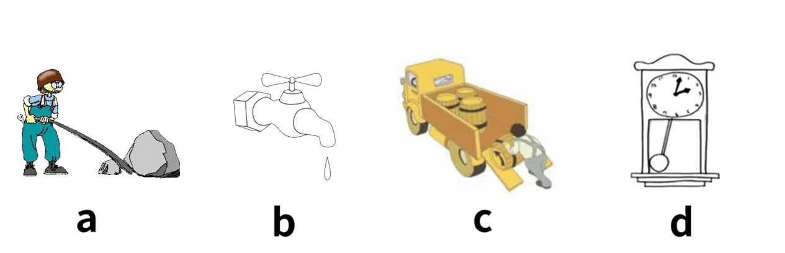
A、a
B、b
C、c
D、d
题型：单选题
答案：B
难度：一般
试题解析：

24. 下列选项中起减速作用的齿轮组是？（ ）
A、主动轮比从动轮大
B、主动轮比从动轮小
C、主动轮与从动轮一样大
D、齿轮啮合不能减速
题型：单选题
答案：B
难度：
试题解析：

25.
如图从山脚爬到山顶，从哪个点出发最省力？（ ）
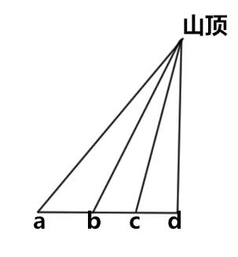
A、a
B、b
C、c
D、d
题型：单选题
答案：A
难度：一般
试题解析：

26.
如图这是？（ ）
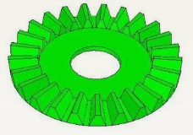
A、平齿轮
B、冠齿轮
C、蜗轮
D、梯形齿轮
题型：单选题
答案：B
难度：一般
试题解析：

27.
以下两组滑轮中，匀速提升相同重量的物体，F1和F2的关系为？（ ）
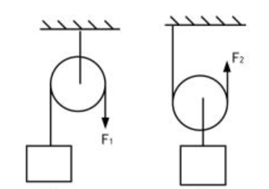
A、F1更大
B、F2更大
C、F1=F2
D、无法确定
题型：单选题
答案：A
难度：一般
试题解析：

28.
以下选项中，不属于机器人的是？（ ）
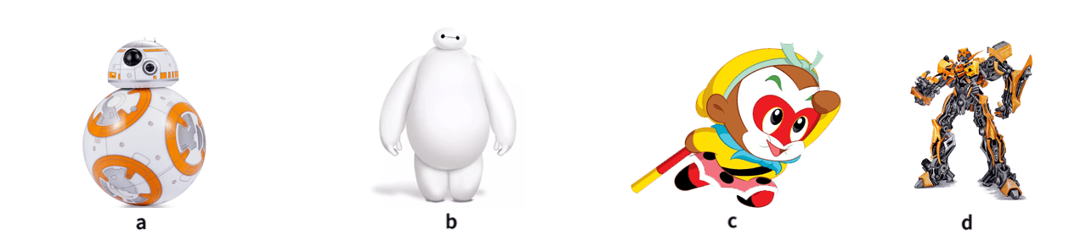
A、a
B、b
C、c
D、d
题型：单选题
答案：C
难度：一般
试题解析：

29. 盘山公路可以看做是哪一类简单机械的应用？（ ）
A、单摆
B、杠杆
C、滑轮
D、斜面
题型：单选题
答案：D
难度：
试题解析：

30.
以下物品放在地面上，较稳定的是？（ ）
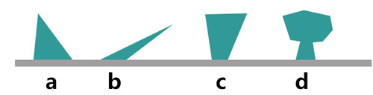
A、a
B、b
C、c
D、d
题型：单选题
答案：A
难度：一般
试题解析：

二、多选题（共5题，共20分）
31.
如图所示，当大齿轮带动小齿轮A和B转动，以下叙述正确的有哪些？（ ）
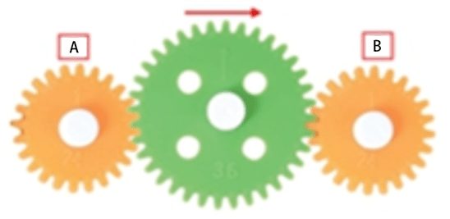
A、A和B转向相反
B、A和B转向相同
C、A的转向与大齿轮相反
D、A的转向与大齿轮相同
题型：多选题
答案：B|C
难度：一般
试题解析：

32. 关于履带车说法正确的有哪些？（ ）
A、不适合在沙地上行驶
B、适合在沙地上行驶
C、能够增大与地面的压强
D、能够减小与地面的压强
题型：多选题
答案：B|D
难度：
试题解析：

33. 三角形具有稳定性，以下结构中可能使用了三角形结构的有哪些？（ ）
A、屋顶
B、金字塔
C、钢架桥
D、照相机架子
题型：多选题
答案：A|B|C|D
难度：一般
试题解析：

34. 关于工业机器人的说法正确的有哪些？（ ）
A、有一些具备机械手臂
B、所有的工业机器人都能说话
C、工业机器人无法用程序操控
D、生产的产品质量稳定
题型：多选题
答案：A|D
难度：
试题解析：

35. 应用下列物品时哪些可以省力？（ ）
A、斜面
B、动滑轮
C、定滑轮
D、省力杠杆
题型：多选题
答案：A|B|D
难度：
试题解析：

三、判断题（共10题，共20分）
36. 多个齿轮并排依次啮合时，计算传动比不需要知道每一个齿轮的齿数。
题型：判断题
答案：正确
难度：一般
试题解析：

37. 链传动容易出现打滑现象。
题型：判断题
答案：错误
难度：一般
试题解析：

38. 动滑轮能省功。
题型：判断题
答案：错误
难度：一般
试题解析：

39. 皮带传动能精确地传递动力。
题型：判断题
答案：错误
难度：一般
试题解析：

40. 力的三要素包括力的大小，力的方向和力的作用点。
题型：判断题
答案：正确
难度：一般
试题解析：

41. 能量之间是不能转化的。
题型：判断题
答案：错误
难度：一般
试题解析：

42. 单摆的摆动周期是固定的，不受任何因素影响。
题型：判断题
答案：错误
难度：一般
试题解析：

43. 大齿轮带动小齿轮是加速装置。
题型：判断题
答案：正确
难度：一般
试题解析：

44. 杠杆的长度一定等于动力臂与阻力臂长度之和。
题型：判断题
答案：错误
难度：一般
试题解析：

45. 机器人一定要具备人的形态。
题型：判断题
答案：错误
难度：一般
试题解析：

